三重県レクリエーション協会行き
ＦＡＸ059-246-9801 メールmie-rec9800@zb.ztv.ne.jp
レンタル申請書
申請日 年 月 日（ ）
申請者記入欄

名前（領収書名） |  | 担当者
ＦＡＸ・メール |  | 連絡先（電話）
申請者記入欄

●用品名・個数

使用日 月 日（ ）

●開始日時 年 月 日（ ） 時頃
平日9時～1５時で
お願いします。

●返却予定 年 月 日（ ） 時頃

●備考欄

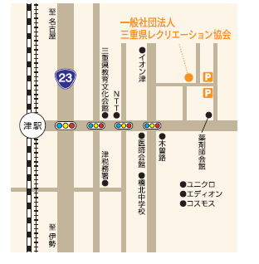
許可（事務局記入欄）

許可日 月 日

上記申請のあったレンタルを許可します。

レンタル料 円

4泊5日が基本料金 1泊延長ごとに200円
（土日祝が受け渡し日になる場合は翌業務日まで基本料金となります）

・返却予定日までに返却してください。（変更がある場合は必ず連絡ください）
・用品に破損・不備があった場合は事務局までご連絡ください。
・レンタル中に、破損された場合、費用弁償をお願いすることもあります。
一般社団法人三重県レクリエーション協会事務局 〒514-0002 津市島崎町 三重県島崎会館内
ＴＥＬ０５９－２４６－９８００ ＦＡＸ０５９－２４６－９８０１ メールmie-rec9800@zb.ztv.ne.jp

